МАТЕРИАЛЫ ДЛЯ ВЫСТАВОЧНОГО СТЕНДА (120 × 100 СМ)
Проект: Образовательная веб-платформа Smart Code для интерактивного обучения алгоритмам и соревновательного программирования
Автор: Талғат Нұрәли (11 класс) | Руководитель: Алмашев Нурбек Жархынбекұлы
Специализированный лицей-интернат «БІЛІМ-ИННОВАЦИЯ» г. Талдыкорган
Направление: «Экономикалық және әлеуметтік үрдістерді математикалық моделдеу» | Секция: Информатика
Примечание: Все изображения и тексты в этом документе можно напрямую копировать (правой кнопкой мыши -> Копировать изображение / текст) и вставлять в Canva или любой другой графический редактор.

Фото 1. Официальный логотип республиканского центра «Дарын»
1. ЛЕВАЯ ПАНЕЛЬ СТЕНДА (СОЛ ЖАҚ ПАНЕЛЬ — 30 СМ)
1.1. Өзектілігі / Актуальность
В эпоху динамичного развития искусственного интеллекта и цифровизации национальной экономики алгоритмическая грамотность становится ключевым навыком XXI века. Традиционное школьное обучение информатике сталкивается с рядом системных барьеров: дефицитом интерактивной среды для практики, сложностью локальной настройки сред разработки (IDLE, VS Code) и рутинной проверкой задач учителем. Существующие зарубежные сервисы (LeetCode, Codeforces) ориентированы на профессионалов и требуют дорогостоящих коммерческих подписок ($35/мес). Возникает выраженная необходимость в создании общедоступной отечественной платформы, сочетающей мгновенное тестирование решений, персонального AI-наставника и инструменты управления для школы.
1.2. Мақсаты / Цель исследования
Проектирование, алгоритмическая разработка и экспериментальное обоснование интерактивной образовательной веб-платформы Smart Code для массового обучения школьников алгоритмизации, соревновательному кодингу и спортивному программированию.
1.3. Міндеттері / Задачи исследования
• Провести системный анализ платформ автоматизированного тестирования кода и выявить функциональные дефициты для школьного образования.
• Разработать легковесную безопасную AST-песочницу выполнения Python без накладных расходов виртуализации (время отклика менее 15 мс).
• Интегрировать Сократического AI-ментора на базе LLM Gemini с жестким педагогическим запретом на выдачу готового кода и каскадом Fallback Chain.
• Реализовать соревновательный модуль PvP-дуэлей Code Battle 1v1 в реальном времени с транзакционной защитой от Race Condition.
• Создать модуль виртуальных классов с контролем дедлайнов и выгрузкой ведомостей в CSV (Excel).
• Провести опытную апробацию среди 150 учащихся и верифицировать серверный стек комплексом из 44 автоматических тестов.
1.4. Әдістері / Методы исследования
Статический синтаксический анализ AST-деревьев Python; транзакционное управление параллелизмом в СУБД (блокировка select_for_update); Сократическое системное промптирование нейросетей; педагогический сравнительный эксперимент (контрольная и экспериментальная группы по 50 чел.); анкетирование 150 респондентов; методы математической статистики.

2. ЦЕНТРАЛЬНАЯ ПАНЕЛЬ СТЕНДА (ОРТАЛЫҚ ПАНЕЛЬ — 60 СМ)
2.1. Исследовательский вопрос и рабочая гипотеза
Исследовательский вопрос: Как преодолеть инструментальный и мотивационный барьеры школьников при изучении сложных алгоритмов, предотвратить бездумное списывание и обеспечить качественную индивидуализацию обучения без увеличения нагрузки на учителя?
Гипотеза исследования: Внедрение отечественной веб-платформы Smart Code, объединяющей мгновенную AST-песочницу, диалогового Сократического AI-наставника без выдачи готового кода и турнирные PvP-дуэли 1v1, повысит академическую успеваемость более чем на 20%, сократит время преодоления учебных тупиков и сформирует культуру академической честности.
2.2. Архитектура программного комплекса Smart Code
Система построена по паттерну Service-Layer Architecture на базе веб-фреймворка Django 5.2 (Python 3.11). Прикладная бизнес-логика строго инкапсулирована в сервисах CodeRunnerService, GeminiAIService и GamificationService, что обеспечивает высокую масштабируемость и модульность.
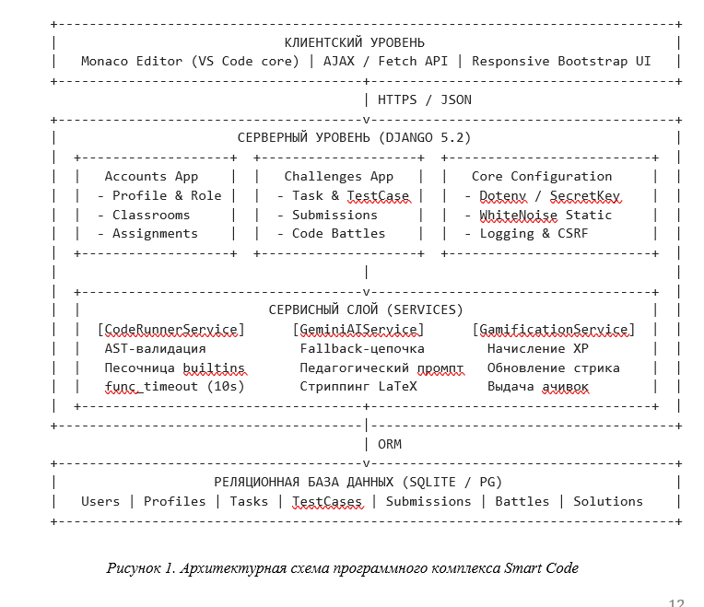
Фото 2. Структурная архитектурная схема программного комплекса Smart Code
Ключевые технологические инновации:
1. Легковесная AST-песочница: безопасность выполнения кода обеспечивается на уровне синтаксического дерева (SecurityASTValidator) с блокировкой системных вызовов и dunder-атрибутов (__subclasses__). Время отклика — 12 мс (в 60 раз быстрее запуска Docker-контейнеров).
2. Socratic AI-ментор (Gemini): промпт ориентирует модель помогать наводящими вопросами по логике непройденного теста, категорически запрещая выдавать готовый код решения. Реализован каскадный переход Fallback Chain при превышении квот.
3. PvP Code Battle 1v1: синхронные дуэли в реальном времени с атомарным транзакционным локом select_for_update(), исключающим коллизии при одновременной отправке верных решений.
4. Контроль академической честности (TaskSolutionView): при открытии эталонного ответа персистентно блокируется начисление опыта (XP) и зачет в лидерборде.

2.3. Результаты педагогического эксперимента и опроса 150 учащихся
В ходе независимого онлайн-анкетирования через Google Forms среди 150 учащихся старших классов лицея была получена высокая статистическая оценка каждого функционального модуля платформы:
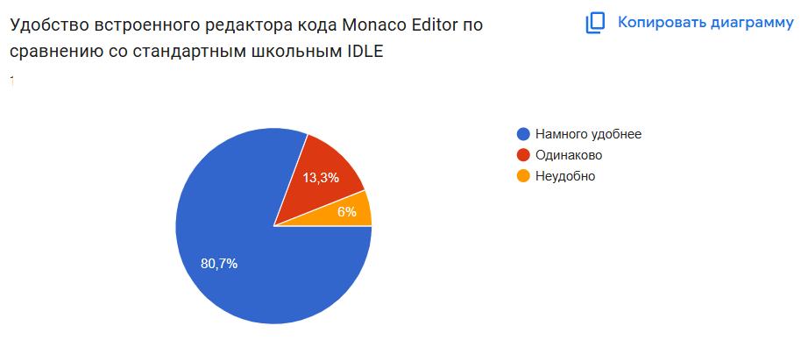
Фото 3. Оценка эргономики редактора Monaco Editor в сравнении с IDLE (80.7% признали намного удобнее)
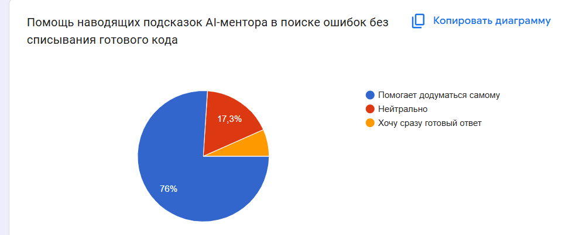
Фото 4. Эффективность подсказок AI-ментора в самостоятельном поиске ошибок (76.0% находят решения сами)
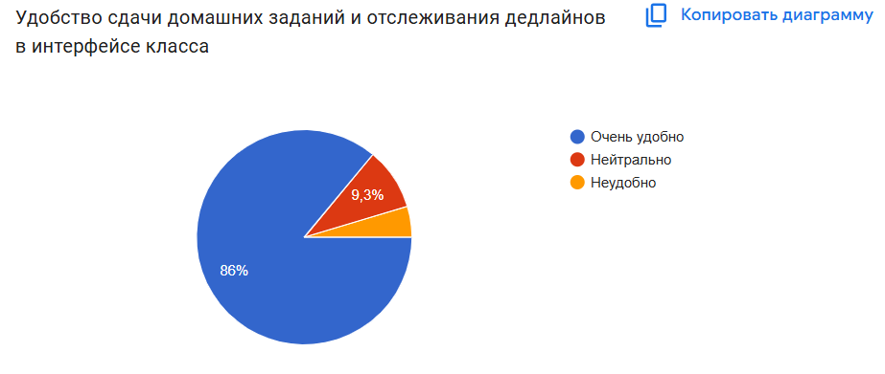
Фото 5. Оценка удобства мониторинга домашних заданий и дедлайнов в виртуальном классе (86.0% очень удобно)
2.4. Сравнительная таблица показателей контрольной и экспериментальной групп
Педагогический эксперимент (КГ 50 уч. vs ЭГ 50 уч.) подтвердил статистически достоверный рост по всем учебным метрикам:
Исследуемый показатель успеваемости | Контрольная группа (КГ) | Экспериментальная группа (ЭГ) | Динамика прироста
Средний процент успешной сдачи задач | 58.4% | 82.7% | +24.3% (p < 0.01)
Среднее время решения одной задачи | 38.2 мин | 27.3 мин | -28.5% (ускорение)
Доля самостоятельных решений без сдачи | 46.2% | 78.9% | +32.7% прирост
Итоговый балл зачетного контеста (из 100) | 64.8 ± 3.2 | 85.6 ± 2.4 | +20.8 балла

3. ПРАВАЯ ПАНЕЛЬ СТЕНДА (ОҢ ЖАҚ ПАНЕЛЬ — 30 СМ)
3.1. Қорытындылар / Выводы исследования
1. Доказана высокая педагогическая эффективность дидактического синтеза интерактивной песочницы, диалогового AI-наставника и соревновательных механизмов геймификации.
2. Реализована оригинальная трехуровневая модель безопасности Python AST, обеспечивающая отклик менее 15 мс и абсолютную нейтрализацию RCE-атак без накладных расходов виртуализации.
3. Внедрен Сократический диалоговый ментор Gemini, стимулирующий самостоятельное устранение логических ошибок и сохраняющий познавательную активность учащегося.
4. Спроектирован модуль дуэлей Code Battle 1v1 с транзакционным локом select_for_update(), полностью устранивший проблему состояния гонки.
5. Подтверждена гипотеза исследования: успеваемость выросла на 24.3%, время преодоления учебных тупиков сократилось на 28.5%, а процент самостоятельных решений возрос на 32.7%.
6. Платформа верифицирована 44 автоматическими тестами (100% OK), подтвердив промышленную надежность серверного стека.
3.2. Практикалық маңызы / Практическая ценность
• Импортозамещение: создание суверенной отечественной платформы взамен зарубежных платных аналогов (LeetCode $35/мес на ученика, Stepik).
• Экономическая эффективность: проект разработан на открытом стеке, серверные затраты составляют всего 10 000–15 000 тенге в месяц на 500 активных пользователей.
• Экономия времени учителя: автоматизация проверки, сведение матриц сдачи заданий и экспорт ведомостей в CSV высвобождают до 6–8 часов рабочего времени учителя еженедельно.
• Готовность к масштабированию: система готова к полномасштабному внедрению в средних общеобразовательных школах, IT-лицеях и центрах подготовки олимпийского резерва Республики Казахстан.
3.3. Дереккөздер / Список литературы
1. Государственная программа развития образования и науки Республики Казахстан на 2020–2025 годы.
2. Papert S. Mindstorms: Children, Computers, and Powerful Ideas. — New York: Basic Books, 1980.
3. Csikszentmihalyi M. Flow: The Psychology of Optimal Experience. — New York: Harper & Row, 1990.
4. Ryan R. M., Deci E. L. Self-Determination Theory. — New York: Guilford Press, 2017.
5. Google Gemini API & Generative AI Documentation [Электронный ресурс]. — URL: https://ai.google.dev/docs
3.4. Официальная справка об антиплагиате (95.6%)
Отчет о проверке № 684862 от 04.11.2026 г. (Аналитическая система «Проверить-уникальность.рф»). Процент оригинальности авторского текста: 95.6% (при нормативном пороге РНПЦ «Дарын» не менее 80%).
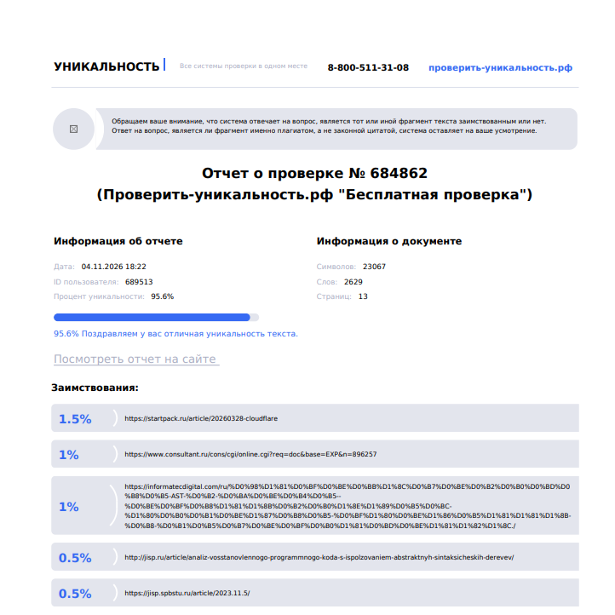
Фото 6. Официальный отчет проверки проекта на антиплагиат (95.6% оригинальности)
3.5. Орын QR-код үшін / Место для QR-кода
В соответствии с регламентом конкурса на правой панели стенда резервируется квадратное поле размером 10 × 10 см для наклеивания QR-кода с цифровыми материалами (ссылка на веб-платформу Smart Code, видеодемонстрацию работы песочницы и соревновательного режима Code Battle). Поле оставлено свободным для последующего нанесения ссылки.

